Пресс-конференция
экспедиции ЦСКА им.Демченко в Точке Отрыва - 29 июля, вторник, 20-00

India 2008
Mahindra West Wall


Центральный Спортивный Клуб Альпинистов
им. А.С. Демченко
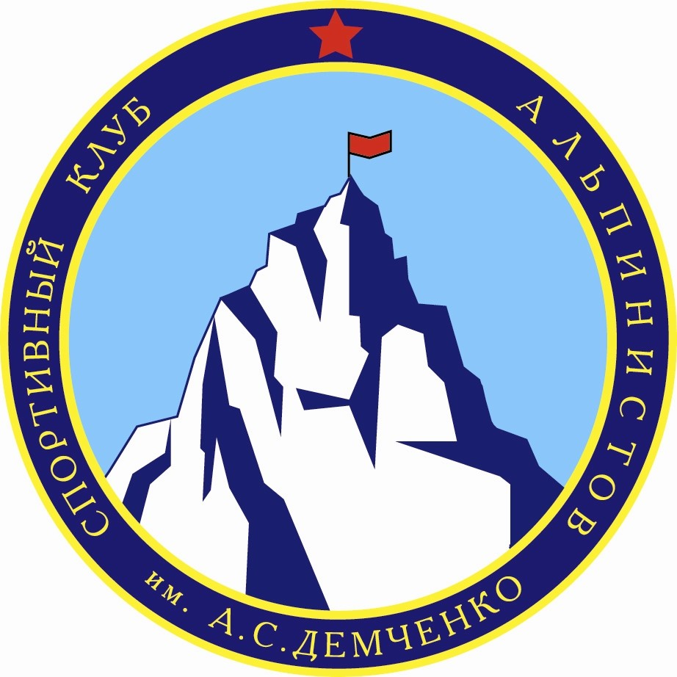

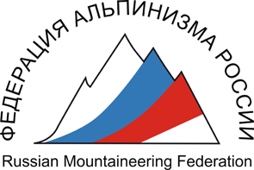

Команда альпинистов ЦСКА им.Демченко отправляется в экспедицию в северную Индию, в малоизученный район Индийских Гималаев, долину Майяр, штата Гимачал Прадеш. Всего несколько экспедиций побывало в этом ущелье за последние годы.
Цели экспедиции: проложить новый маршрут на западной стене массива Махиндра, восхождение на одну из непокоренных вершин массива и изучение района.

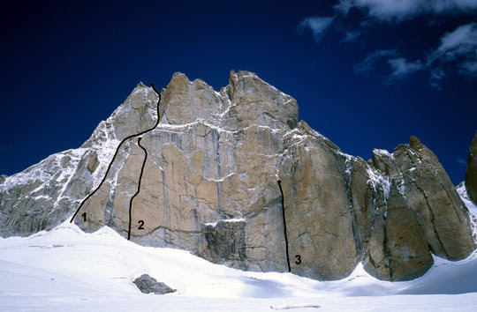

Состав команды:

Мурышев Андрей - КМС, организатор экспедиции
Король Евгений - МС, руководитель восхождения
Влазнев Дмитрий - КМС,
Кочетков Григорий - МС,
Сошников Александр - КМС.

Вспомогательная группа, наблюдатели, треккинг:
Ушаков Дмитрий,
Шевнина Ксения.

Долина Майяр находится в северной части индийского штата Химачал-Прадеш, в области Лахул, к северу от города Удайпур. Полная длина долины - почти 100км. В нижней части долины Майяр находятся два известных шеститысячника, Пхабранг, 6172 м, и Ментоза, 6443 м - высочайший пик района.
Открытие верхней части района, содержащей фантастические возможности для скального лазания, сравнимые с районом Транго - заслуга итальянской экспедиции Паоло Виталио 1991г. Паоло не имел практически никакой информации, только одну небольшую фотографию, на которой можно было увидеть небольшой кусок скальной стены. Усилия этой экспедиции были направлены на
изучение ледника Tawa и прежде всего на покорение ставшей впоследствии знаменитлй Neverseen Tower. В следующем году в район приехала вторая итальянская экспедиция под руководством Массимо Марчегиани, которая совершила несколько первовосхождений. Участники этой экспедиции Диего Стефани и Джанлука Беллин впервые увидели огромную отвесную стену, которая впоследствии получила название пик Махиндра. Они также были первыми, кому удалось приблизиться к стене.
Первое успешное восхождение по стене Махиндра совершили словаки Додо Копольд и Иван Стефанский (на Северо-Западную вершину, маршрут "В последнюю минуту". Они же дали горе название Махиндра.
Второе восхождение на центральную вершину было совершено американцами Дэйвом Шараттом и Фредом Уилкинсоном 3 сентября 2007 года.
Кроме двух успешных восхождений, было предпринято несколько неудачных попыток итальянскими и словацкими командами. Юго-Восточная вершина Пика Махиндра
остается непокоренной.

Мы расскажем о подготовке к экспедиции, познакомим с командой, подробно расскажем о пике Махиндра и других вершинах этого района, покажем фотографии долины Майяр!
На сладкое предлагаем фильмы и слайдшоу о предыдущих экспедициях участников команды!

Спонсор экспедиции:
www.mountech.ru
Marmot, Black Diamond





Информационное освещение хода экспедиции:

Телерепортажи на каналах
НТВ-Спорт,
ТНТ, RenTV, Звезда,
В программах «Русский Экстрим», «Точка Отрыва»

Интернет:
Risk.ru
Mountain.ru
VVV.ru
SportAll.ru

Журналы: Вертикальный Мир, Риск-онлайн, ЭКС.

Успешные проекты участников команды клуба им. Демченко:
2003 год -Первопрохождение по Сев. стене в.Башкара (м-т Володина,5Б-зимн).
-Новая линиия на в. Бодхона (м-т Володина, 5Б)
-Прохождение м-та Архипова на в.Парандас (6А)
2004 год – Восхождение на Пик А.Блока, Аксу.
2005 год - Прохождение комбинации м-тов на в. Замин-Карор ( Ягнобская стена) 6А, 3-е место чемпионата России.
-Зимнее восхождение на в. Башкара по Сев.стене–зимн.
2006 год – Прохождение м-та" Балтика" (м-т А. Одинцова, 6Б) на Стену Троллей в Норвегии, 2е место чемпионата Москвы.
- Второе прохождение маршрута Мошникова на в. Бодхона (6А), 2е место чемпионата СНГ.
2007 год- Первопрохождение маршрута на в. ХайнаБракк (6Б), Пакистан, 4е-место Чемпионата Росси.
- Восхождение по СЗ стене п.4810 (м-т Крицука, 6Б), Каравшин, 1е место чемпионата Москвы.

